Только каждый девятый нуждающийся россиянин получает от государства необходимую помощь
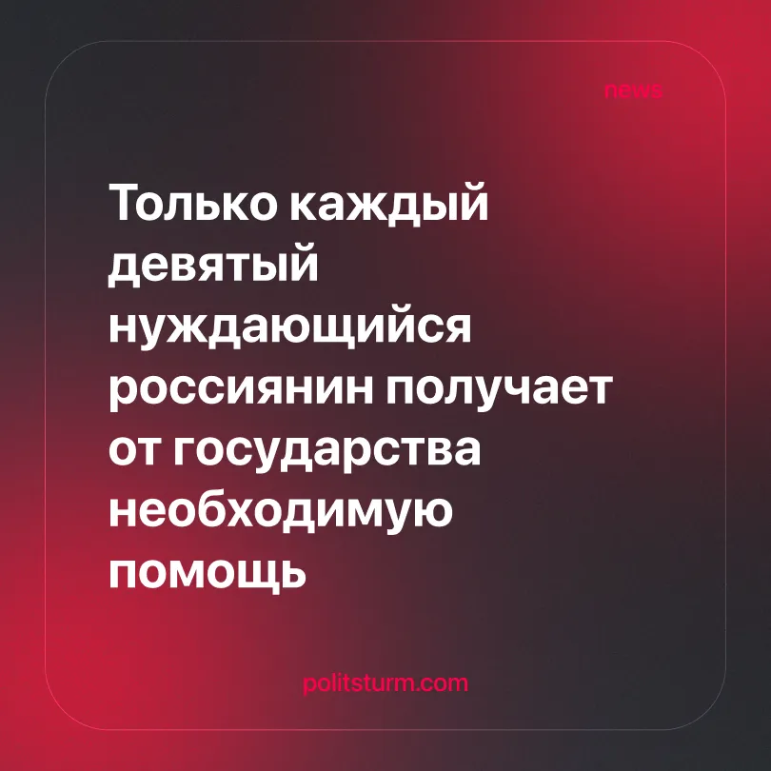

Оригинальная статья
2026-07-24
2 мин. на чтение

По данным Министерства труда и социальной защиты, долговременным уходом охвачено только 11% пожилых людей и инвалидов. Это означает, что подавляющее большинство наиболее уязвимых категорий граждан остаётся без необходимой помощи. При капитализме социальная помощь оказывается по остаточному принципу.
Детали. Существующий охват поддержки инвалидов и пожилых соответствует плановым показателям правительства РФ. Действующая модель социальной поддержки изначально рассчитана лишь на ограниченную часть нуждающихся. Это свидетельствует о приоритетности бюджетных ограничений перед полным удовлетворением социальной потребности.
► К 2030 году охват должен увеличиться до 30% – более чем в 2,5 раза. Даже при полном выполнении государственных планов большинство нуждающихся не будет охвачено системой долговременного ухода.
► Долговременный уход за пожилыми людьми и инвалидами входит в федеральный проект "Старшее поколение" национального проекта "Семья". На его реализацию с 2025 по 2030 годы выделено почти 362 млрд руб., в том числе 307 млрд руб. на обеспечение долговременного ухода.
Контекст. Эксперты отмечают, что при существующих проблемах нехватки работников, слабой доступности помощи в малых населенных пунктах и ограниченных возможностях региональных бюджетов достигнуть плановой поддержки в 30% к 2030 году будет невозможно.
► К 2030 году более 25% населения России будут составлять люди пенсионного возраста. Старение населения увеличивает нагрузку на систему социальной защиты, тогда как существующие темпы её развития значительно отстают от роста потребности в долговременном уходе.
► Степень нужды человека в уходе определяют сами работники данной сферы. Они учитывают условия проживания, финансовое положение, состояние здоровья и только после этого выносят решение. Это делает доступ к помощи зависимым не только от степени нуждаемости, но и от ограниченных возможностей самой системы социальной защиты.
Важно знать. Имеющиеся доходы населения обесцениваются инфляцией, обесценивая и без того скудные накопления. Финансовое давление испытывают миллионы трудоспособных граждан. Что уж говорить о тех, кто и вовсе лишён возможности зарабатывать. Пожилые люди и инвалиды защищены ещё меньше, но помощь получат далеко не все, а лишь малая часть.
► Капиталистическое государство стремится ограничивать расходы, не приносящие крупному бизнесу прибыли. Таким образом оно сохраняет устойчивость системы для накопления капитала. Низкие зарплаты и острая нехватка работников, слабое развитие инфраструктуры и ограниченные региональные бюджеты являются взаимосвязанными последствиями хронического недофинансирования социальной сферы.
► Буржуазные агитаторы открыто говорят о проблемах социальной поддержки: нехватка кадров, низкие зарплаты и удалённость инфраструктуры. Всё это верно. Но никто из них так и не сказал, как решить эту проблему. Как будем подготавливать необходимые кадры? За счёт чего поднимать зарплаты? Каким образом возрождать "оптимизированную" инфраструктуру?
► Напротив, социалистическое планирование при власти трудящихся позволяет подготавливать кадры в строго необходимом количестве и направлять их в социально значимые сферы. Сейчас специалисты распределяются неравномерно и концентрируются в тех отраслях, где крупный бизнес предлагает более высокий уровень заработка. Об этом свидетельствует колоссальная разница зарплат. Как только предприниматели перенесут свои капиталы в другую отрасль, все существующие кадры превратятся в безработную массу, которая сама окажется на очереди за социальной помощью.
► При общественной собственности на средства производства и централизованном планировании подготовка кадров и финансирование социальной сферы определяются общественной потребностью, а не коммерческой эффективностью отдельных отраслей. Это позволяет обеспечивать уход всем нуждающимся независимо от их доходов и региона проживания.

Оригинальная статья

